Jupyter Notebook基本使用教程

Jupyter Notebook是一个开源的Web应用程序。它作为一个开发文档，将代码、代码运行结果（Code模块）及文字解释、数学公式（Markdown模块）等进行统一展示，方便进行代码的注释讲解以及数据分析的结果展示。
本教程将分为五个部分：1)新建和打开一个Notebook；2)新建一个单元（Code cell和Markdown cell）；3)单元的操作（编辑模式和命令模式）；4)Notebook文件的保存；5)Jupyter Notebook使用进阶（Markdown语法与常用快捷键）

- 新建和打开一个Notebook
首先，运行Jupyter Notebook，程序会在默认浏览器中打开一个新的窗口（如下图）。这是 Notebook 的管理界面，显示当前文件夹下的一系列文件和子目录。可用于管理当前文件夹的所有 Notebook。
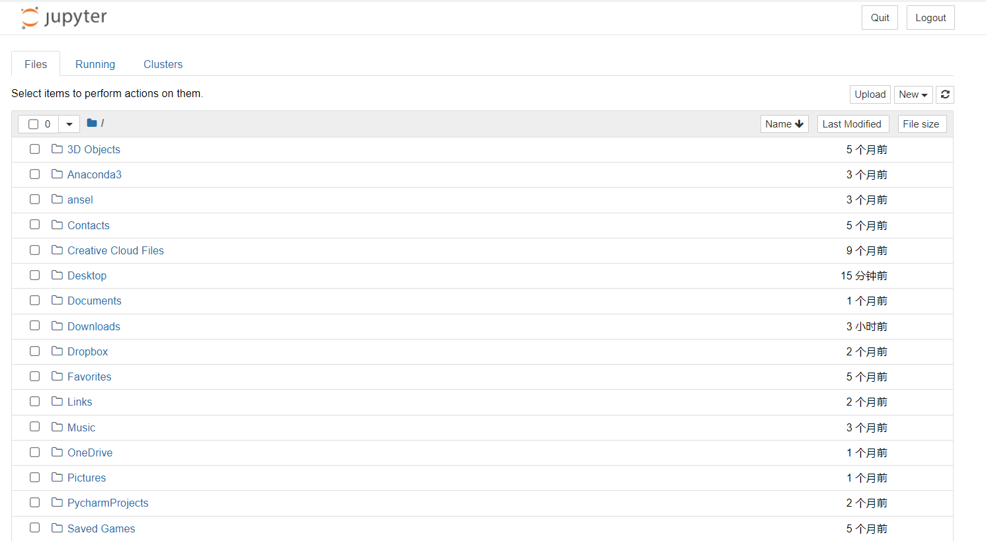

- 新建一个Notebook
- 选择你希望新建Notebook的文件位置，比如Desktop；
- 点击右上角的New；在Notebook下，选择Python 3；
（注意：若安装了不同版本的Python环境，在Notebook下可能会有多个选择，在这里你可以根据任务需要选择不同的环境；）
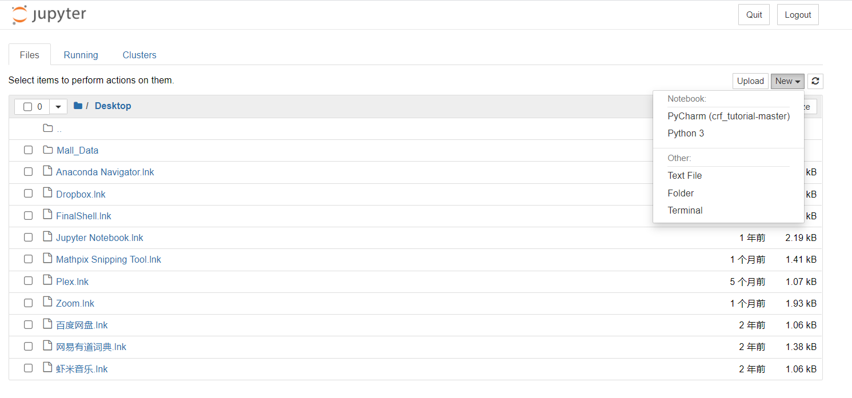
- 此时，浏览器会自动打开一个新的窗口，这样一个新的Notebook文件就建好了；
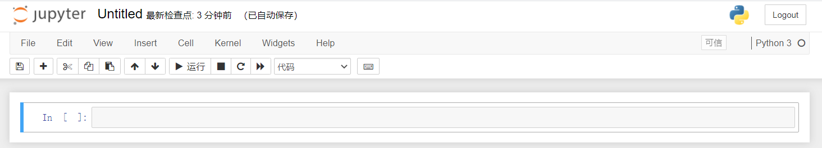
（注意：新建的Notebook的名字统一为Untitled；若想重命名文件，可以单击Untitled，此时会跳出一个重命名笔记本的对话框，在对话框中输入文件名，点击“重命名”，就完成了文件的重命名；）
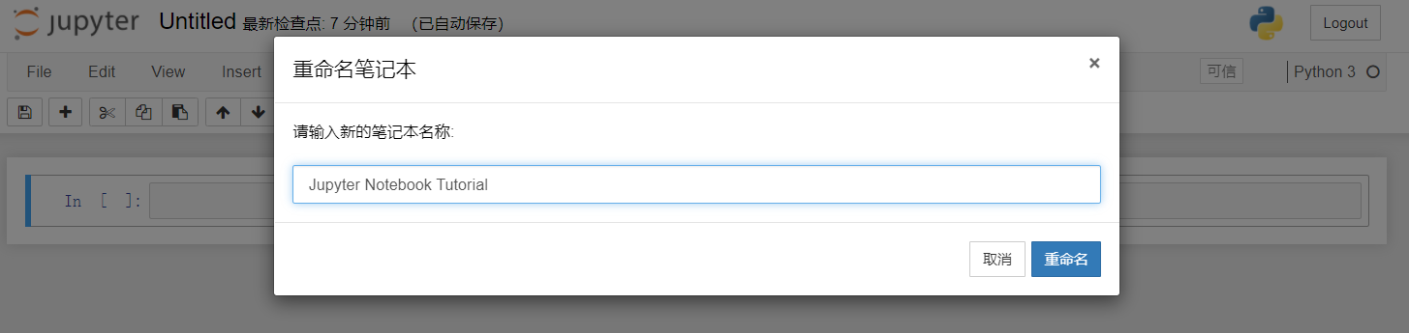
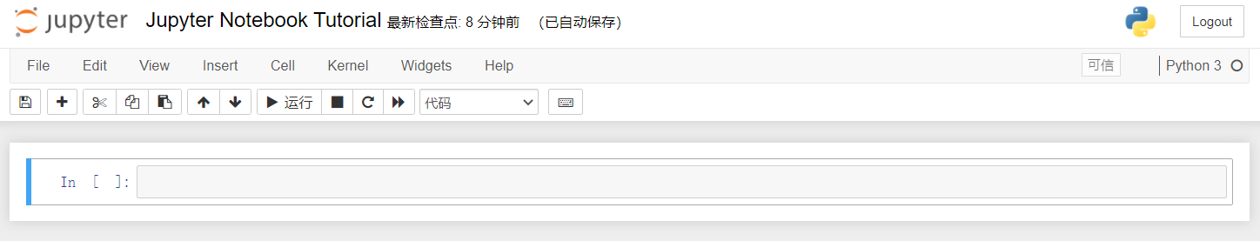

- 打开一个Notebook
1) 选择Notebook文件所在的位置，比如Desktop；
2) 点击需要打开的Notebook文件即可；
（注意：Jupyter Notebook文件的统一后缀为.ipynb）
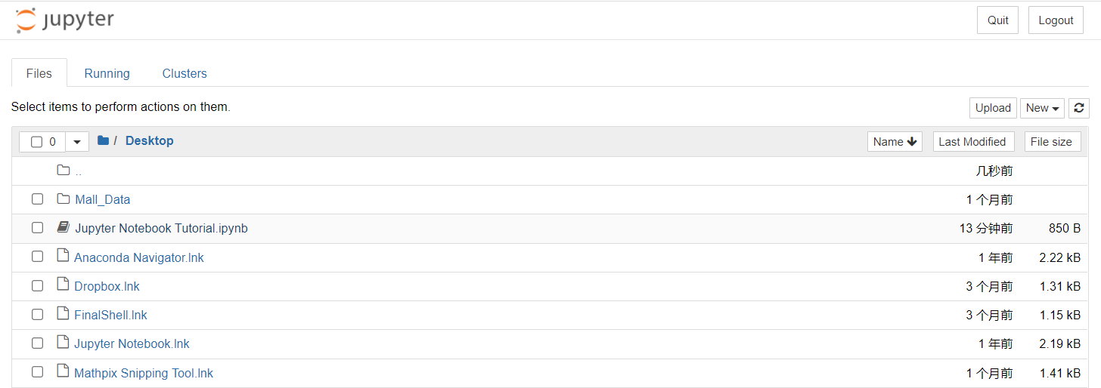

- 新建一个单元（Code cell和Markdown cell）
首先新建一个Notebook文件，绿色框的部分就是Notebook文件的一个基本组成单位——单元（Cell）。
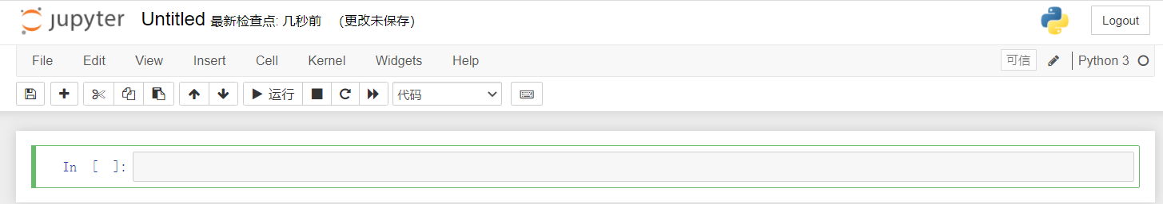
单元（Cell）
点击“+”号可以新建一个新的单元，点击下拉箭头可以切换当前选中单元的类别。
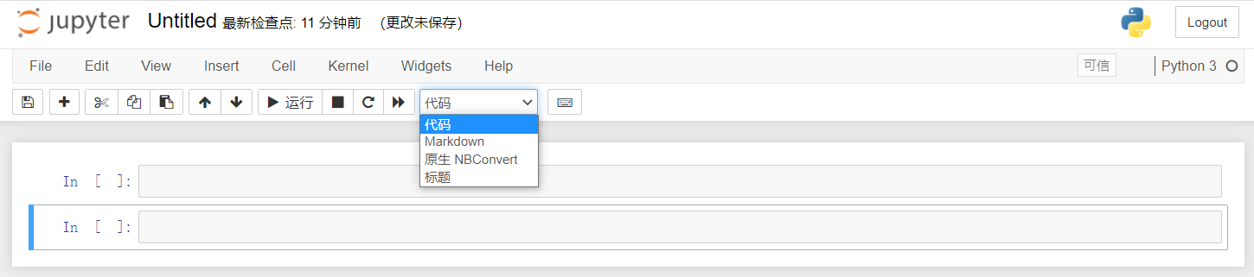
通常使用的有两种单元类——Code cell和Markdown cell。下图展示了一个简单的例子，左图是执行前，右图是执行后；第一个单元是一个 Markdown cell ，第二个单元是一个 Code cell。
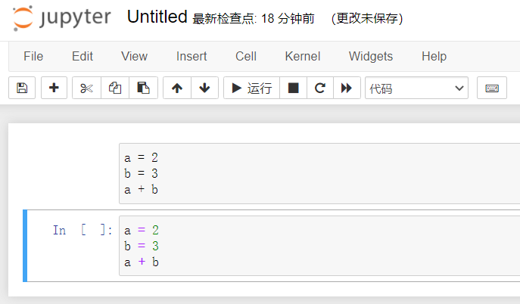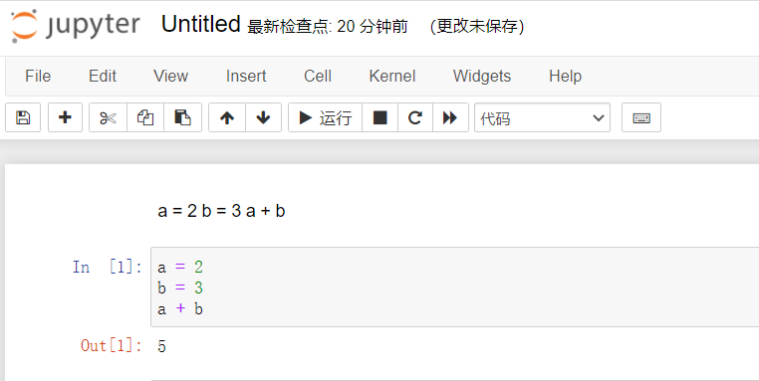
Code cell
Markdown cell
Code cell
Markdown cell
- Markdown cell：包含Markdown 格式的文本及其运行结果；其承担了文档中文字和公式解释的任务，可以使用Markdown标记语言进行文本编辑、Latex进行数学公式展示（具体语法可参考第5部分Jupyter Notebook使用进阶）；
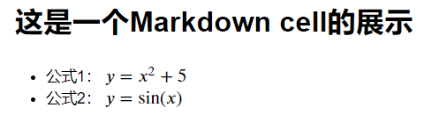
- Code cell ：包括需要执行的代码以及其运行结果；特别地，在notebook中，可以直接展示变量的数值，或者是函数的返回值，而不需要调用 print函数，但这种直接展示的方法只会打印当前单元的最后一行的内容；
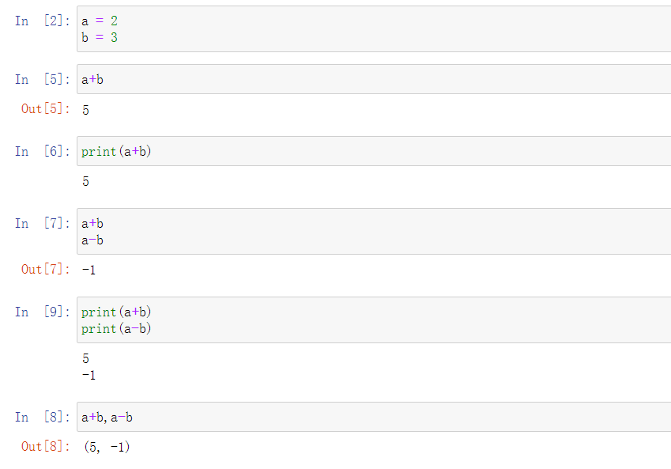
若想展示多个变量数值，可以选择使用print函数或者将多个变量均写在最后一行并用 , 分隔
但只能展示最后一行内容
可以直接展示变量数值，与print作用一致
注意：Code cell 的左侧会有一个标签 In [ ]（In 是 Input 的缩写）：
In[ ]，表示在该 notebook 中该代码块还没有被执行；
若是数字，则表示该代码块运行的次序；如In [1]表示该 notebook 第一个运行的代码块；特别地，若同一个代码块被多次执行，这个数字也会改变；
In [*]，表示当前代码块正在运行中；

- 单元的操作（编辑模式和命令模式）
在新建了一个单元后，你可以在单元内输入代码或文字，并通过点击“►运行”按钮或快捷键 “Ctrl + Enter”运行当前单元；
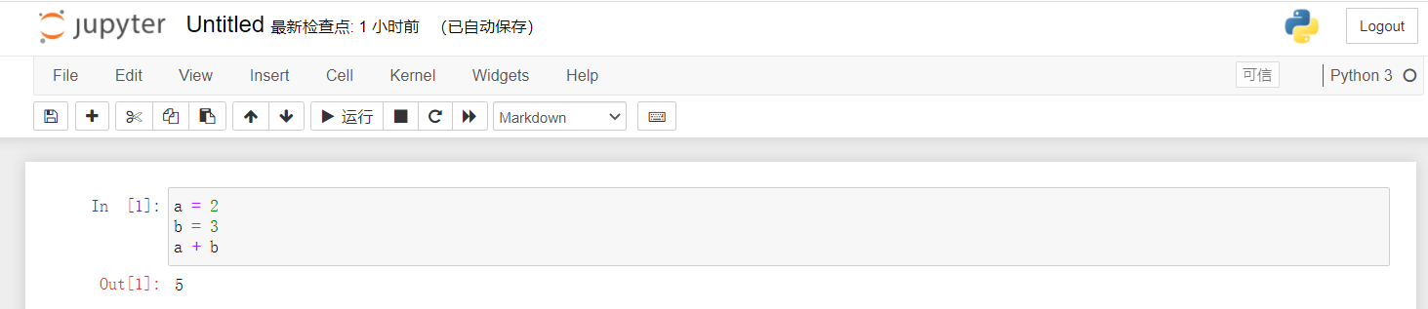
但有时，代码或文字不能够写入到当前单元中，这是因为在Jupyter Notebook中，提供了编辑模式和命令模式对单元进行操作，你可以通过观察单元外框的颜色来确定当前的模式。
- 编辑模式（绿色外框）：只有在编辑模式下，你才可以对单元内的代码或文字进行修改；编辑模式提供的是对单元内部的操作；
- 命令模式（蓝色外框）: 在命令模式下，一个单元是一个整体，你可以对该整体进行删除、复制、上移等操作，但此模式不能编辑单元内的内容；换言之，命令模式提供的是对单元整体的操作；
- 编辑模式和命令模式的互换：
  - 编辑模式命令模式：按ESC键或单击模块外；
  - 命令模式编辑模式：按Enter键或单击模块内（对Markdown cell需要双击）

- Notebook文件的保存
Jupyter Notebook默认每两分钟自动保存一次，你也可以通过按菜单栏的保存按钮，或者在命令模式下按s键，保存文件。
保存的Notebook将以.ipynb文件的形式储存在默认路径中，你可以在NoteBook中运行以下代码查询默认路径。
如果你想修改系统默认保存路径，可以参考https://www.jianshu.com/p/91365f343585中的相关操作。
如果你不想修改系统默认保存路径，但是想复制Notebook到其他路径中，你可以点击“File→Download as→Notebook(.ipynb)”，然后选择合适的下载路径，即可把该Notebook文件的副本保存在其他路径下。
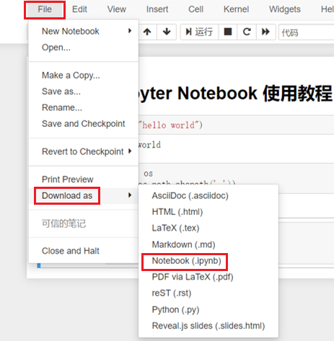
- Jupyter Notebook使用进阶（Markdown语法与常用快捷键）
- 常用Markdown语法
Markdown 是一种轻量级标记语言，它允许人们使用易读易写的纯文本格式编写文档。以下归纳了部分常用的Markdown语法。
- 标题：文字前面加上#和一个空格

- 加粗：文本两侧加上**
- 斜体：文本两侧加上*
- 无序列表：文字前面加上*或-或+，和一个空格
- 有序列表：文字前面加上1. 2. 3.，和一个空格
- 链接：[显示文本]链接地址
- 图片链接：![图片显示文本]图片链接地址

- 文本引用：文本前面加上一个>和一个空格
- 代码引用：```多段代码```
*更多Markdown用法可参考：https://www.runoob.com/markdown/md-tutorial.html

- Jupyter Notebook常用快捷键
- 命令模式（按Esc键）下常用快捷键：
Enter | 转入编辑模式
Shift-Enter | 运行本单元，选中下个单元
Ctrl-Enter | 运行本单元
Alt-Enter | 运行本单元，在其下插入新单元
y | 单元转入代码状态
m | 单元转入markdown状态
a | 在上方创建新模块
b | 在下方创建新模块
dd | 删除模块
- 编辑模式（按Enter键）下常用快捷键：
Esc | 转入命令模式
Tab | 代码补全或缩进
Shift-Tab | 提示
Ctrl-] | 缩进
Ctrl-[ | 解除缩进
Ctrl-A | 全选
Ctrl-Z | 复原
Shift-Enter | 运行本单元，选中下一单元
Ctrl-Enter | 运行本单元
Alt-Enter | 运行本单元，在下面插入一单元
Ctrl-S | 文件存盘
Up | 光标上移或转入上一单元
Down | 光标下移或转入下一单元

